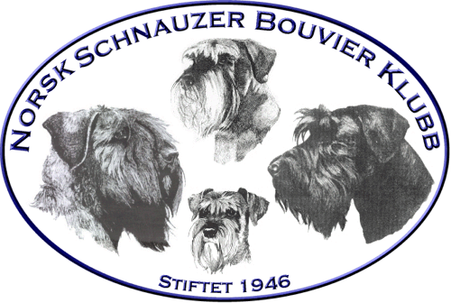 |  | Referat styremøte nr: 2 – 2022
Dato |  |  | 25. jan 2022 | Møtested: Teams
Til stede:  Forfall: | Arild Kristiansen, Arild Schjølberg, Rigmor Sjøvoll, Anne Marie Madsveen, Andreas Bachmann, Vivian Bruun  Bodil Nergaard, Veronica Seppola

Sak nr | Sak | Vedtak
Sak 8-22 | Godkjenning av innkalling og saksliste | Godkjent
Sak 9-22 | Oppfølging fra siste styremøte:  Sak 41/21 – Tester for Dvergene. Ikke mer info.  Trimmeheftet digitalt? – sak 4-2022 | Avsluttet  Tas på neste møte
Sak 10-22 | Etter en samlet vurdering, ikke minst av hensyn til kostnader og Covid-19, arr årsmøtet digitalt. Søndag 3. april kl 1000-1300. | Legges på hjemmesida
Sak 11-22 | Etter gjennomgang av regnskap og balanse for 2021, kan vi si at det viser et historisk godt resultat! Økende medlemskontingent en av årsakene, liten aktivitet i klubben pga Covid-19 den andre.  Penger til aktiviteter har vi, men trenger initiativ fra gruppene! I tillegg må vi ha forståelse for at noen områder i landet har større utgifter enn andre. | Budsjett og balanse 2022 /2023 gjennomgått og kommentert.  Styret ønsker å fastsette rammer for tilskudd
Sak 12-22 | Norsk Brukshundsports Forbund: Forbundssting søndag 20.februar digitalt, | NSBKs brukshund-ressurs Vidar Haarberg deltar
Sak 13-22 | Tester på Schnauzer for DNA DCM med på refusjonsordningen | Godkjent refusjon av reg av denne testen i NKK
Sak 14-22 | Andre saker  Valgkomiteen jobber m saken
Sak 15-22 | Neste møte mandag 14. februar kl 20.00

